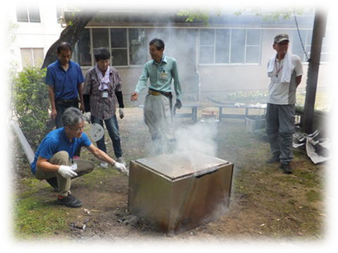
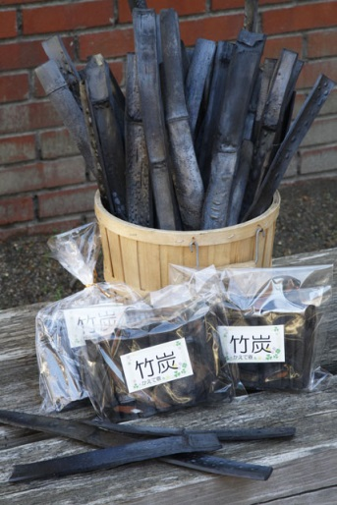
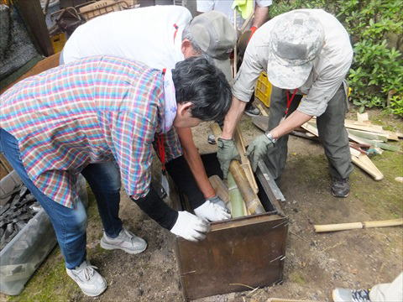

かえで寮竹炭講座は
16日（土）は中止します。

１７日（日）は竹炭製品
作りのみ実施します。
実施時間 ９時半～１２時
場 所 ひらた旭川荘かえで寮

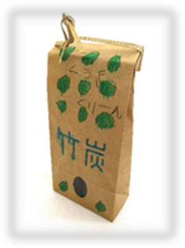

問い合わせ先： ひらた旭川荘かえで寮
担当 迫田
℡ 086-805-3802 ファックス 086－805-3803
メール fukushi-kaede@asahigawasou.or.jp

